淡江時報 第 773 期
阿驚與蛋捲-考試
漫畫

2010/09/27

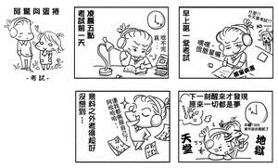
作者�黃丹青

